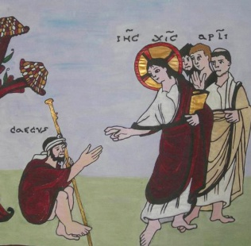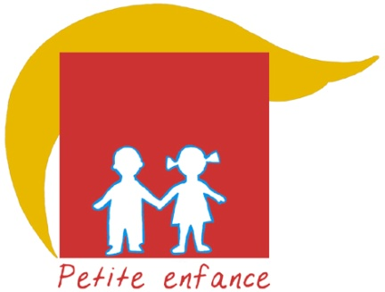

**Catéchèse Bartimée**

**Tout petite enfance**

**Visée théologique**

Découvrir Dieu qui nous appelle, nous relève, nous donne sa lumière et nous accompagne sur le chemin de la foi.

**Objectifs pédagogiques**

Faire découvrir 2 récits : Genèse 1 (la création) et Marc 10 (la guérison de l'aveugle Bartimée).

Découvrir l’image symbolique de la lumière.

Découvrir dans la liturgie du baptême le rite de la lumière.

**Durée**

Un temps fort de deux heures ou trois ou quatre rencontres de 30 mn.

c

**Documents** sur [*page Bartimée Petite Enfance\Annexes*](https://catechese-par-la-parole.catholique.fr/2022-12-bartimee-bienvenue#petite-enfance)

*Conseil : ouvrir une seule fois ce lien qui contient toutes les annexes. S’y reporter quand vous trouvez dans la fiche une flèche bleue.*

|  |
| --- |
| **Repères pour l’animateur :**  Deux récits sont présentés dans ce module.  Le premier, récit de la création est un poème et est à présenter en tant que tel. Les animateurs peuvent aller voir le *clip vidéo* «  Qui a crée le monde » afin d’être au clair entre ce que dit la science et ce récit de foi (trop difficile pour les maternelles).  Le second récit, Bartimée est à raconter comme une histoire.  Ces récits aideront les petits enfants à entrer dans le symbolisme de la lumière, présente au baptême. |

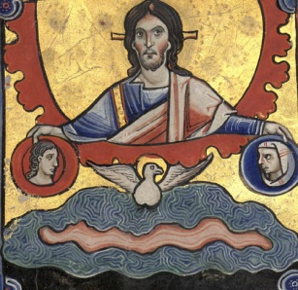

**Rencontre 1**

**La création - Genèse 1**

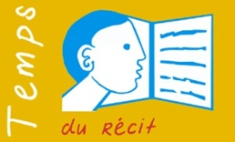

**Récit**

c

*Diaporama création PPT*

*Diaporama création PDF*

*Récit création TPE*

*Coloriage de la création*

*Chant Tu es grand tu es beau*

-L'animateur montre la Bible et l’ouvre à la 1ère page

*Aujourd’hui, nous allons parler de la création du monde. Ce récit se trouve au tout début de la Bible, dans le Premier Testament, avant les textes qui parlent de Jésus. Il est écrit comme un poème, une poésie.*

-L'animateur pose la Bible de façon à la mettre en valeur.

Puis il allume une bougie

*Comme chaque fois que nous prenons du temps avec Dieu, un temps pour Dieu, nous allumons une bougie. Elle nous rappelle que Dieu est toujours présent à nos côtés même si nous ne le voyons pas.*

Ce texte étant un poème, nous allons le présenter en créant un contexte d’écoute poétique, même s’il est difficile pour des tout petits enfants.

L’animateur projette le *diaporama création PPT* ou affiche les images imprimées du *diaporama création PDF*. Il lit lentement le *récit création TPE* (D’après la version liturgique.)

Il laisse aux enfants un temps de silence en leur demandant d’évoquer dans leur tête ce qu’ils viennent de voir et d’entendre.



**Activité créatrice**

Deux possibilités

-L’animateur propose à chacun de s’exprimer spontanément par le dessin ou la peinture (suivant le temps disponible), à partir de ce qu’il vient d’entendre et de voir, dans un but d’expression libre, personnelle. On affiche ensuite et admire les productions.

-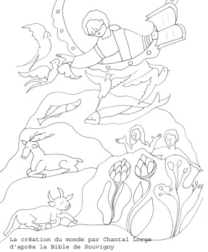*Coloriage de la création*  (dessin de Chantal Lorge d’après la bible de Souvigny)

L’animateur énumère les dessins à colorier suivant l’ordre du texte :

1er jour : lumière : l’arc qui entoure la représentation de Dieu.

2ème jour : le ciel, la mer (eau autour des poissons).

3ème jour : terre, arbres, herbe.

4ème jour : luminaires : dessiner le soleil, la lune, les étoiles (non représentés sur le dessin).

5ème jour : oiseaux et poissons

6ème jour : animaux de la terre, l’homme et la femme

7ème jour : Dieu a achevé sa création. Inviter les enfants à regarder leur dessin terminé.

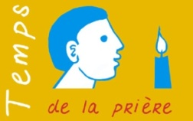

**Prière et chant**

Nous prenons une position confortable de façon à ne plus bouger et nous pensons au Seigneur Dieu qui est là avec nous.

L’animateur invite ensuite les enfants à rendre grâce pour la création en complétant les prières en reprenant les éléments de la création :

*Seigneur , merci pour ………*

*Seigneur , merci pour………*

*…….*

Chant *Tu es grand, Tu es beau* (Plage 14).

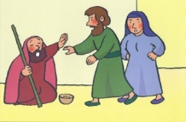

**Rencontre 2**

**Bartimée Marc 10, 46- 52**



**Récit**

c

*Récit Bartimée PE/TPE*

*Vidéo Dominique, Isabelle et Marie-Lise racontent Bartimée aux petits-enfants*

*Diaporama du récit Bartimée PPT* *et PDF*

*BD Bartimée couleur ou NB*

*Gestuelle Bartimée*

*Cantilène Comme Jésus arrivait à Jéricho*

L’animateur annonce qu’il va raconter l’histoire d’un aveugle, celui qui ne voit pas, il propose à ceux qui le veulent de fermer les yeux pour expérimenter le fait d’être dans le noir, de ne pas y voir, pendant qu’.

il raconte le récit de Marc 10, 46-52 en s’aidant du *Récit Bartimée PE/TPE*

Ou il peut soutenir son récit à l’aide du *Diaporama Bartimée PPT ou de images imprimées du récit Diaporama Bartimée PDF.*

Ou projeter une *Vidéo Dominique, Isabelle et Marie-Lise racontent Bartimée aux petits-enfants.*



**Activités créatrices**

Pour mémoriser le texte et l’intérioriser.

Activités au choix

**-Une bande dessinée**

Remettre dans l’ordre la *BD Bartimée.*

**-Une expérience à vivre**

Être dans le noir comme Bartimée. Chaque enfant expérimente d’avoir les yeux bandés. Un autre le conduit sur un chemin parsemé d’obstacles. Puis, on enlève le bandeau et on lui remet aussitôt une bougie allumée qu’il va déposer près de la bible.

Proposer ensuite à chacun d’exprimer ce que cela lui a fait d’être dans le noir  : peur - difficulté de marcher seul - ne plus savoir où l’on est, être désorienté - avoir ou non confiance en l’autre…

**-Une gestuelle**

Inviter à s’exprimer par une *Gestuelle Bartimée* sur la cantilène comme Jésus arrivait de Jéricho Plage 20

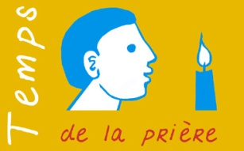

**Prière**

Nous pouvons si nous le voulons, fermer les yeux. Nous faisons silence. Nous pensons au Seigneur Jésus qui est là avec nous.

Nous pouvons redire dans notre tête ou à haute voix, chaque phrase de prière …

*Seigneur Jésus ,*

*Nous faisons silence en nous .*

*Nous sommes comme Bartimée,*

*au bord du chemin et nous t’attendons.*

**Chant** *Tu es grand Tu es beau*

**Repères pour animateur autour de la lumière du baptême :**

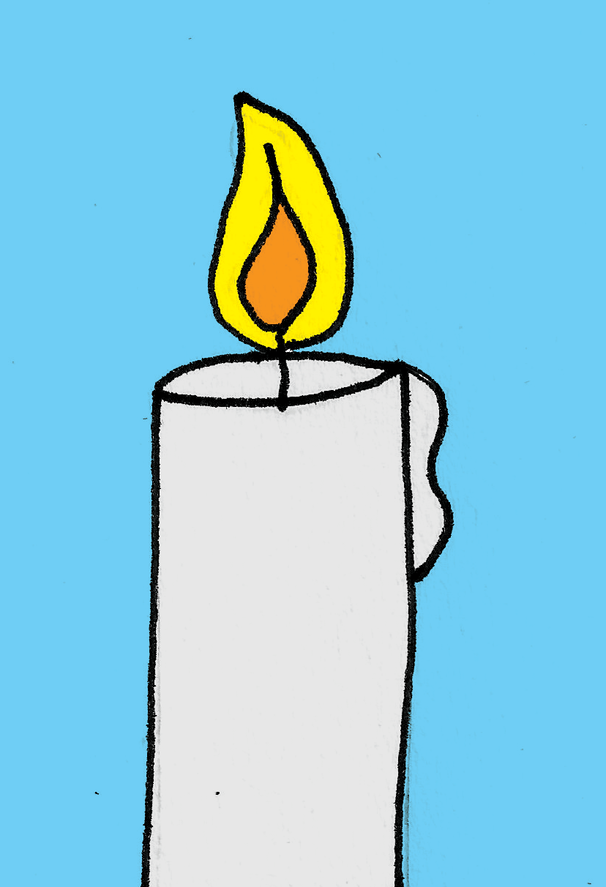Le jour du baptême, le baptisé reçoit un cierge. Si le baptisé est un jeune enfant ou un bébé, c’est le parrain, la marraine ou un parent qui le reçoit pour lui. Ce cierge, allumé au cierge pascal (c’est le cierge que l’on allume à la veillée pascale), est signe de la lumière de la Résurrection du Christ. La lumière représente la lampe sur nos pas pour nos moments d’obscurité. Jésus Christ devient alors lumière pour le baptisé qui lui aussi est appelé à ressusciter. Avec Lui, le baptisé devient lumière et doit s’efforcer de vivre comme un fils de la lumière.

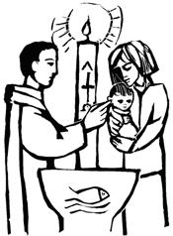

L’animateur raconte aux enfants la remise du cierge dans le déroulement d’un baptême.

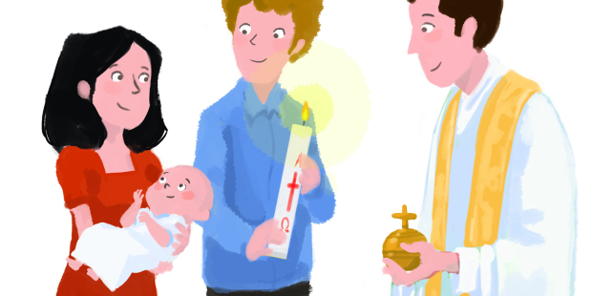 *Après avoir versé de l’eau sur le front de l’enfant, le prêtre allume un long cierge au grand cierge pascal qui est dans l’église et qui a été allumé la nuit de Pâques. Il remet ce cierge à un adulte (marraine, parrain, parent) qui le tient à la place du bébé. Si c’est un enfant ou un adulte, il le tient lui-même*. *Le prêtre dit*: « *Reçois la lumière de Jésus »*.

On peut remettre une bougie allumée à chacun.